หมวด 5 การมุ่งเน้นบุคลากร
5.1 การจัดการบุคลากรที่ตอบสนองต่อยุทธศาสตร์
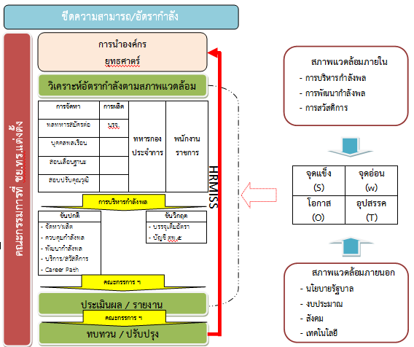
ชย.ทร. ได้วางแผนกลยุทธ์การบริหารทรัพยากรบุคคลทั้งในระยะสั้นและระยะยาวรองรับพันธกิจที่ได้รับมอบหมายจาก ทร. โดยมีการประเมินความต้องการด้านขีดความสามารถและอัตรากำลังพลด้านบุคลากรที่หน่วยจำเป็นต้องมีในแต่ละระดับ ซึ่งกระบวนการประเมินอัตรากำลังมาจาก ความคิดเห็นจากผู้บริหาร ความเชี่ยวชาญในการปฏิบัติงาน ผู้มีส่วนได้ส่วนเสียการลดขนาด กรอบอัตรา อฉก.ของหน่วย และจากแผนกยุทธศาสตร์ ได้แก่ แผนบริหารกำลังพล 1 ปี & 4 ปี และแผนพัฒนาทักษะขีดสมรรถนะสูง พร้อมกับการประเมินผลการปฏิบัติงานว่ามีความสอดคล้องกัน
ภาพ 5-1 การวิเคราะห์อัตรากำลังพลสาย ชย.

หรือไม่ โดยนำผลประเมินไปวิเคราะห์ว่าสมรรถนะด้านใดยังต่ำอยู่ เพื่อนำไปพัฒนาขีดความสามารถของ
บุคลากร และปรับปรุงเพื่อออกแบบกระบวนทำงานใหม่ ตาม (OP ข้อ 1) เป็นการตอบสนองต่อบทบาทภารกิจยุทธศาสตร์ และในการสร้างสภาพแวดล้อมด้านบุคคลที่ก่อให้เกิดผลการดำเนินการที่ดี โดยส่งเสริมให้นำศักยภาพของบุคลากรมาใช้อย่างเต็มที่ เพื่อสนับสนุนพันธกิจ ยุทธศาสตร์ และแผนปฏิบัติการของหน่วย
จากการวิเคราะห์ พบว่า การบรรจุกำลังพลในส่วนของข้าราชการบรรจุได้ 70 % ลูกจ้างประจำบรรจุได้ 41.51 % พนักงานราชการบรรจุได้ 33.40 % จะเห็นได้ว่า การบรรจุในส่วนของลูกจ้างประจำและพนักงานราชการมีจำนวนน้อยกว่าข้าราชการ ทำให้การตอบสนองต่อยุทธศาสตร์เป็นไปได้อย่างไม่คล่องตัวเท่าที่ควร (OP ข้อ 3)
จาการวิเคราะห์ดังกล่าว ทำให้ ชย.ทร. ใช้เป็นกรอบอัตรากำลังเหมาะสมและเพียงพอในการปฏิบัติงาน ใช้ในการบริหารตำแหน่ง การสรรหาบุคคลากร การจ้างพนังงานราชการ รวมทั้งจัดโครงสร้างออกแบบระบบงานและพัฒนาขีดความสามารถของบุคลากรให้เอื้อต่อการปฏิบัติงาน สามารถบริหารจัดการให้ทันต่อสถานการณ์ทั้งระบบงานแบบทางการและไม่เป็นทางการ โดยระบบงานแบบทางการจะแบ่งตามโครงสร้างของ ชย.ทร.และจัดตั้งโครงสร้างภายในที่เอื้อต่อการปฏิบัติงาน โดยเกลี่ยอัตรากำลังพลจากสายโรงงานที่สามารถว่าจ้างผู้ประกอบการภายนอกทำแทนได้ (Our Source) มาเป็นสายงานบริหารจัดการและธุรการ สำหรับการจัดระบบงานแบบไม่เป็นทางการมุ่งเน้นการทำงานเป็นทีมและการทำงานร่วมกันกับเครือข่าย เช่น กรมโยธาธิการและผังเมือง สำนักงานคณะกรรมการนโยบายเขตพัฒนาพิเศษภาคตะวันออก (สกพอ.) กรมศิลปากร ฯลฯ ซึ่งสามารถตอบสนองต่อการดำเนินงานตามนโยบาย ทร.และรัฐบาล ทั้งด้านการบริหารทรัพยากรบุคคล ด้านการบริหารงานก่อสร้าง ด้านการออกแบบงานก่อสร้าง หรืองานสำคัญเร่งด่วน ในรูปของคณะกรรมการ คณะทำงาน ทีมปฏิบัติงาน พร้อมกับมอบอำนาจในการตัดสินใจในการดำเนินงาน โดยคณะกรรมการ คณะทำงานต่าง ๆ ประกอบด้วยตัวแทนบุคลากรในแต่ละ นขต.ชย.ทร. ในรูปแบบของการทำงานข้ามสายงาน เช่น งานในโครงการ EEC คณะทำงานอนุรักษ์พลังงาน ฯลฯ เพื่อรับผิดชอบในแต่ละกิจกรรม รวมทั้งสนับสนุนระบบงานแบบไม่เป็นทางการ ส่งผลให้การปฏิบัติงานมีความคล่องตัวมากขึ้น มีการสร้างนวัตกรรมเพื่อช่วยในการปฏิบัติงานร่วมกัน เช่น ระบบติดตามงานออนไลน์ ระบบวางแผนจัดซื้อจัดจ้างออนไลน์ ระบบบริหารสัญญาออนไลน์ ฯลฯ
ชย.ทร. ยังสรรหาบุคลากรเชิงรุกและทำแผนเตรียมกำลังพล เพื่อให้พร้อมด้านขีดความสามารถและอัตรากำลังทดแทนกำลังพลที่เกษียณอายุราชการ ลาออกจากราชการ ดังนี้

ลำดับที่ | แผน | การดำเนินงาน | หน่วยรับผิดชอบ
1 | แผนการจัดหากำลังนายทหารประทวน | จากพลทหารประจำการสมัครต่อ จากบุคคลพลเรือนภายนอก ทร. ในปี งป.62 – 65 รวมจำนวน 162 อัตรา เฉลี่ยปีละ 54 อัตรา ซึ่งในปีที่ผ่านมาพบว่ามีจำนวนไม่เพียงพอต่อการปฏิบัติงาน จึงได้จัดหาจากการผลิตนักเรียนจ่าทหารเรือ พรรคพิเศษ เหล่า ยย. (ชย.ทร.) จำนวน 5 อัตรา (ฝากเรียนไว้กับ อล.ทร.) | กพ.บก.ชย.ทร.
2 | แผนการจัดหานายทหารสัญญาบัตร | โดยสรรหาจากบุคคลพลเรือนคุณวุฒิปริญญา และนายทหารประทวนสอบปรับวุฒิ สอบบรรจุเป็นข้าราชการ (มีใบประกอบอาชีพวิศวกรรมและสถาปัตยกรรม) โดย ทร.อนุมัติให้บรรจุกำลังพลในปี งป.62 – 65 รวมจำนวน 8 อัตรา ปีละ 2 อัตรา | กพ.บก.ชย.ทร.
3 | แผนการจัดหาพนักงานราชการ | บรรจุกำลังพลในปี งป.61 – 63 รวมจำนวน 440 อัตรา | กพ.บก.ชย.ทร.
4 | แผนการฝึกศึกษาประจำปี ตั้งแต่ พล.ร.ต. - พนักงานราชการ | การจัดการศึกษา อบรม สัมมนา ดูงาน ทั้งในและนอก ทร. ตามโครงการศึกษาของ ทร. ประจำปีงบประมาณ ที่ ชย.ทร. ได้กำหนดหลักสูตรต่าง ๆ ขึ้นมา เพื่อให้สอดคล้องกับแผนพัฒนากำลังพล 1 ปี & 4 ปี | กพ.บก.ทร.  กวก.ชย.ทร.
ตารางที่ 5.1 แผนการจัดหาและพัฒนากำลังพลสาย ชย. ในแต่ละระดับทั้งระยะสั้นและยาว

เพื่อนำมาใช้ในงานให้บริการสาย ชย. ตามที่ ทร. และรัฐบาลกำหนด ปรับปรุงระบบการถ่ายทอดงานให้เป็นระบบสามารถปฏิบัติงานแทนกันได้ โดยจัดให้มีการทบทวนคู่มือการปฏิบัติงานทุกตำแหน่ง (Job Description) ลดข้อผิดพลาดในการทำงาน และเพิ่มประสิทธิภาพการปฏิบัติงาน รวมทั้งได้นำเทคโนโลยีมาใช้ เช่น ระบบบูรณาการงาน ชย.ทร. ด้วยสารสนเทศ (NPD SERVICE APPLICATION) โปรแกรมการออกแบบงานด้านวิศวกรรม ระบบไลน์ (line) AI Facebook Website ฯลฯ มาช่วยปฏิบัติงานระหว่างหน่วยงานภายในและนอก ทร. สื่อสารข้อมูลได้อย่างรวดเร็ว แบบ Real Time เพื่อไปสนับสนุนกำลังพลในส่วนที่ขาดแคลน จากการบริหารกำลังพลและการสร้างแรงจูงใจในหลายองค์ประกอบและการทำงานในเชิงบูรณาการทั้งภายในและนอก ทร. นำความสำเร็จสะท้อนได้จาก ผลการประเมินผลการปฏิบัติงานของกำลังพล โดย ชย.ทร. มีผู้เข้ารับการประเมินเป็นจำนวน ๑๐๐ % ผลการสำรวจค่าเฉลี่ยความพึงพอใจของผู้รับบริการสาย ชย. ในปี พ.ศ.2562 สูงถึง ร้อยละ 90.734 [หมวด 7 ข้อ 7.2 (1.1)] ความพึงพอใจในแต่ละกระบวนการหลัก [หมวด 7 ข้อ 7.2 (1.3-1.7)] ซึ่งได้ผลเป็นที่น่าพอใจได้รับการยอมรับจาก นขต.ทร. ได้รับรางวัลการพัฒนาคุณภาพการบริหารจัดการภาครัฐ ทร. ในส่วนยุทธบริการอันดับที่ 1 ในปี พ.ศ.2562 ได้รับรางวัลการจัดการความรู้ระดับบูรณาการดีเลิศ 4 ปีซ้อน ตั้งแต่ ปี พ.ศ.2559-2562 [หมวด 7 ข้อ 7.4 (3.1)] จากรางวัลเหล่านี้เป็นเครื่องพิสูจน์ความสำเร็จด้านการบริหารอัตรากำลังพลและขีดความสามารถพร้อมรับการเปลี่ยนแปลงการให้บริการสาย ชย.ได้เป็นอย่างดี
๕.๒ ระบบการทำงานที่มีประสิทธิภาพคล่องตัวมุ่งผลสัมฤทธิ์
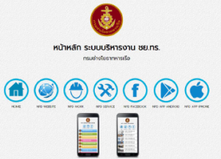
ชย.ทร. ให้ความสำคัญกับสภาพแวดล้อมในการทำงาน มีการสร้างบรรยากาศการทำงานทั้งทางกายภาพ และสภาพแวดล้อมที่สนับสนุนให้เกิดการทำงานที่คล่องตัว สามารถทำงานได้สะดวกและเกิดประสิทธิภาพสูงระดับองค์การ ดังนี้ ด้านสุขภาพอนามัย เช่น ห้องออกกำลังกาย ห้องตัดผม สโมสร ร้านอาหาร ฯลฯ ด้านความปลอดภัยในการทำงานและการป้องกัน เช่น การปรับปรุงคู่มือความปลอดภัย/นิรภัยการช่าง ฝึกซ้อมการใช้เครื่องมือดับเพลิง การแต่งตั้งคณะกรรมการป้องกันความเสียหาย การป้องกันด้านไซเบอร์ ฯลฯ การส่งเสริมสุขอนามัย เช่น การกำจัดยุงลาย ทำความสะอาดระบบระบายน้ำ การตรวจสุขภาพ ฯลฯ ด้านการถ่ายทอดความรู้ เช่น ปรับปรุงห้องเรียน อาคาร กวก.ชย.ทร. ให้มีอุปกรณ์ที่ทันสมัยในการเรียน สร้างห้อง KM ROOM จัดกิจกรรมส่งเสริมความรู้จากวิทยากรภายนอกอยู่เสมอ ด้านขวัญกำลังใจของผู้ปฏิบัติงาน เช่น มอบโล่ประกาศเกียรติคุณและเงินรางวัลแก่ลูกจ้างประจำและพนักงานราชการที่ปฏิบัติงานดีเด่น เพื่อกระตุ้นให้เกิดแรงบันดาลใจในการทำงาน เป็นขวัญกำลังใจ และเกิดความภาคภูมิใจ ในอาชีพทหารเรือ รวมทั้งจัดสวัสดิการที่หลากหลายครอบคลุมทุกกลุ่มบุคลากรทั่วทั้งองค์กรทั้งที่เป็นตัวเงินและไม่เป็นตัวเงินในรูปแบบต่าง ๆ เช่น มอบเครื่องแบบข้าราชการ ชุดปฏิบัติงาน เสื้อสามารถ และรองเท้า ให้กับ ข้าราชการ ลูกจ้างประจำ และพนักงานราชการ การมอบทุนการศึกษาบุตร การอบรมสัมมนาเพื่อเสริมสร้างแรงจูงใจและทัศนคติในการปฏิบัติงาน ตามหลัก Happy Work Place เป็นต้น และยังนำข้อมูลและข้อเสนอแนะมาปรับปรุงสภาพแวดล้อมเพื่ออำนวยความสะดวกให้แก่กำลังพลอย่างต่อเนื่อง ชย.ทร. ในนวัตกรรมที่เกิดจากการจัดการความรู้มาปรับปรุง ชย.ทร. ให้เป็น Smart Office
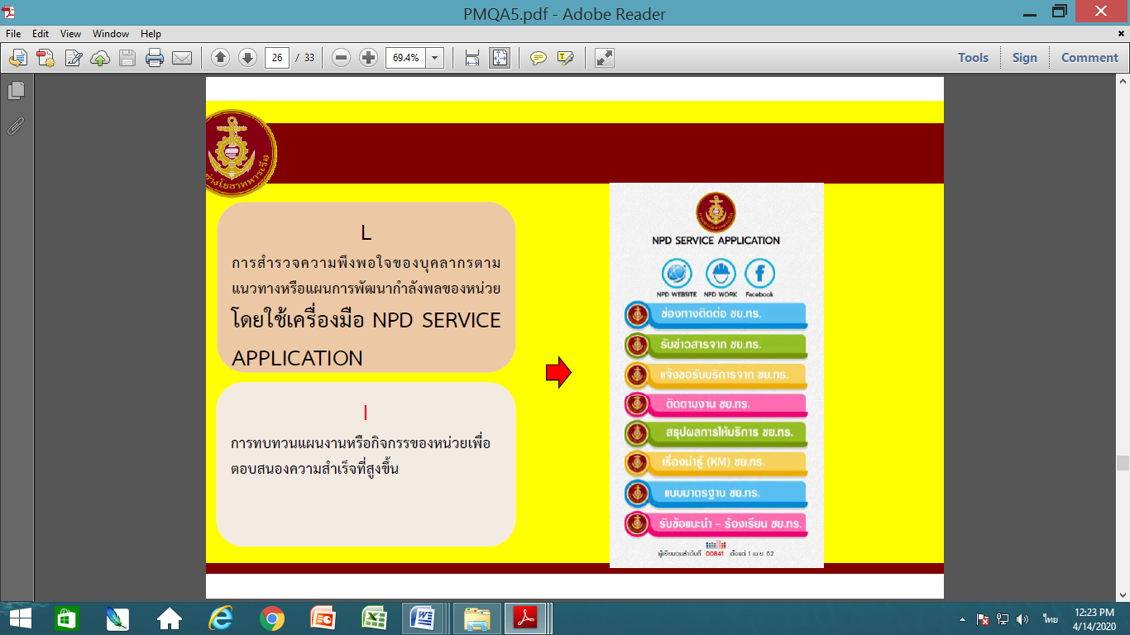
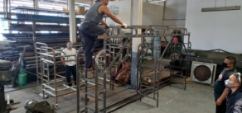
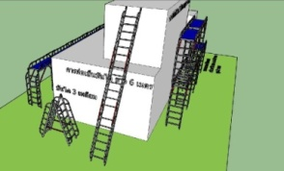
ชย.ทร. มีระบบฐานข้อมูลและเทคโนโลยีที่เชื่อมโยงกันเป็นฐานข้อมูลต่าง ๆ เพื่อใช้เป็นเครื่องมือในการปรับปรุงกระบวนการทำงานในสภาวะปกติให้มีประสิทธิภาพ และเมื่อมีเหตุการณ์ฉุกเฉิน เช่น โรคระบาด ก็สามารถปฏิบัติงานได้อย่างต่อเนื่อง เช่น Application NPD SERVICE APPLICATION และ NPDWORK.NET เป็นเครื่องมือที่ช่วยอำนวยความสะดวกและช่วยในการตัดสินใจของผู้บริหาร มีกระบวนการสร้างความร่วมมือทั้งภายในและนอก ทร. ในลักษณะคณะทำงานเพื่อร่วมกันแก้ไขปัญหาได้อย่างมีประสิทธิภาพ เช่น การตั้งคณะกรรมการดำเนินงานโครงการ EEC แก้ไขปัญหาแบบ
ภาพ 5-2 นวัตกรรมช่วยในการปฏิบัติงาน
การก่อสร้าง งบประมาณ ระเบียบต่าง ๆ อย่างมีประสิทธิภาพ ชย.ทร. มีการสนับสนุนให้บุคลากรทำงานเป็นทีมเพื่อสร้างนวัตกรรมที่ช่วยอำนวยความสะดวกในการปฏิบัติงาน เช่น การสร้างบันได – นั่งร้าน ทำชิ้นเดียวต่อได้หลายแบบ เป็นต้น อีกทั้ง ชย.ทร. มีนโยบายปรับเข้าสู่องค์การดิจิทัล โดยใช้โปรแกรมต่าง ๆ มาสนับสนุนการทำงาน นำไปสู่การพัฒนาทักษะดิจิทัล เพื่อให้เกิดความคล่องตัวในการปฏิบัติงาน สามารถแก้ปัญหาที่ซับซ้อนสร้างบรรยากาศที่ดี ส่งเสริมการเรียนรู้ ช่วยลดช่องว่างระหว่างบุคลากร เกิดการทำงานร่วมกัน ทำงานได้ทุกที่ทุกเวลา มีความยืดหยุ่น ส่งผลให้เกิดแรงผลักดันไปสู่การปฏิบัติงานให้บรรลุวิสัยทัศน์ของ ชย.ทร.
๕.๓ การสร้างนวัตกรรมการทำงานที่ดีมีประสิทธิภาพ
ชย.ทร. มีวัฒนธรรมการในการทำงานภายใต้ค่านิยม RIGHTS ถูกต้อง ทันเวลา มุ่งมั่นพัฒนา ซื่อตรง โปร่งใส ใส่ใจบริการ โดยกำหนดเป้าหมายการดำเนินการ (ปฏิบัติจริง) แล้วบันทึกข้อมูลผ่านทาง NPD SERVICE APPLICATION และนำกลับมาทบทวน ปรับปรุง ยกระดับการดำเนินงาน หรืออาจสร้างนวัตกรรมใหม่ในระหว่างทางเป็นวงจรที่เรียนรู้ไม่จบ โดยมุ่งเน้นการทำงานเป็นทีมร่วมกับการสร้างเครือข่ายทั้งภายในและภายนอกหน่วย ใช้การสื่อสารสองทางแบบเป็นทางการและไม่เป็นทางการ ตามหมวด 3 เป็นเครื่องมือสร้างความเข้าใจ ทำให้บุคลากรทุกระดับรับทราบข้อมูล รับรู้ปัญหาไปในทิศทางเดียวกัน เป็นการสร้างภาพลักษณ์ที่ดี และเป็นศูนย์รวมให้คนทำงานร่วมกันได้อย่างมีประสิทธิภาพ ชย.ทร. ได้แต่งตั้งคณะทำงานการจัดการความรู้ ชย.ทร. เพื่อเป็นเครื่องมือสนับสนุน กระตุ้นให้เกิดแรงบันดาลใจให้บุคลากรสร้างนวัตกรรม และพัฒนาในระดับแผนก เช่น การจองห้องประชุมออนไลน์ การแจ้งข้อมูลผ่าน Application Line และจัดให้มีการประกวดนวัตกรรมการจัดการความรู้เป็นประจำทุกปี ทำให้สามารถสร้างนวัตกรรมเพื่อช่วยประปฏิบัติงานอย่างต่อเนื่อง [หมวด 7 ข้อ 7.6 (3.1)] เพื่อแก้ปัญหาการเกษียณอายุราชการ การโยกย้ายตามวาระ การลาออกจากราชการ
เพื่อให้บุคลากรมีแรงจูงใจ มีทัศนคติที่ดีในการปฏิบัติงาน และรู้สึกผูกพันกับองค์กร ชย.ทร. ได้แต่งตั้งคณะทำงานการสวัสดิการภายใน ชย.ทร. โดยมี จก.ชย.ทร. เป็นประธาน และแต่งตั้งอนุคณะทำงานฯ เพื่อมาช่วยคณะทำงานการสวัสดิการภายในหน่วย เช่น อนุกรรมการกีฬา อนุกรรมการกิจการสโมสร อนุกรรมการสันทนาการ ฯลฯ มีเงินสวัสดิการช่วยเหลือกำลังพลที่ประสบภัยต่างๆ เช่น งานศพ, เจ็บป่วย , อุบัติเหตุ เงินกู้ฉุกเฉินดอกเบี้ยต่ำ และให้เป็นไปตามหลัก Happy Work Place ชย.ทร. ได้จัดให้มีกิจกรรมสันทนาการ มีเวทีแลกเปลี่ยนเรียนรู้ มีรางวัลและการจูงใจให้กับกำลังพลทุกระดับเพื่อส่งเสริม/สร้างวัฒนธรรมอันดีงาม พร้อมกับมีการวิเคราะห์และปรับปรุงปัจจัยที่ส่งผลต่อความพึงพอใจและความผาสุกของกำลังพล โดยการสำรวจโดยใช้แบบประเมินความพึงพอใจและความผูกพันของกำลังพล แล้วนำผลการประเมินความผูกพันของบุคลากรมาเชื่อมโยงกับผลลัพธ์สำคัญของกองทัพเรือ ตามที่รายงานไว้ใน [หมวด 7 ข้อ 7.4 (1.2)] ชย.ทร. มีการจัดกิจกรรมเสริมสร้างความผูกพันให้สอดคล้องตามความต้องการของแต่ละกลุ่มกำลังพล เช่น กลุ่มนายทหารระดับ พล.ร.ต.- น.ท. มีกิจกรรมจัดสัมมนาเสริมสร้างแรงจูงใจและภาวะผู้นำ กลุ่ม น.ต. - ร.ต. ส่งเสริมให้ได้รับการพัฒนาในหลักสูตรสำคัญของ ทร. เช่น หลักสูตรเพิ่มวิชา หลักสูตรชั้นต้น หลักสูตรเสนาธิการทหารเรือ หลักสูตรทางวิศวกรรมและสถาปัตยกรรมทั้งในและนอก ทร. กลุ่ม พ.จ.อ.- พนง. จัดกิจกรรมให้ได้เรียนรู้สิ่งใหม่ ๆ ทั้งในและนอกห้องเรียน เช่น หลักสูตรผู้ควบคุมงาน หลักสูตรอาชีพเพื่อเลื่อนฐานะชั้น พ.จ.อ และจ.อ. พรรคพิเศษเหล่า ยย. (สาขาโยธาและก่อสร้าง) หลักสูตรพนักงานราชการ ฯลฯ ชย.ทร.ยังได้จัดกิจกรรมเสริมสร้างความผูกพันในภาพรวมทุกระดับ เช่น จัดงานวันปีใหม่ งานวันสงกรานต์ งานสถาปนาหน่วย งานเกษียณอายุราชการ งานกีฬา ฯลฯ ในระดับหน่วยงานได้กำหนดเป็นนโยบายและถ่ายทอดตัวชี้วัดให้ทุก นขต.ชย.ทร. ดำเนินการไปในทิศทางเดียวกันมีการกำหนดตัวชี้วัดประเมินความผูกพันและการให้ความร่วมมือต่อองค์การ [หมวด 7 ข้อ 7.2 (2.1-2.2)] นำมาพิจารณาและกำหนดแนวทางขับเคลื่อนการเสริมสร้างความผูกพันของกำลังพลในปีต่อไป เป็นส่วนที่สนับสนุนให้บุคลากรทำงานเป็นทีม ร่วมแรงร่วมใจให้ดำเนินงานจนได้ผลลัพธ์ที่ดี รวมทั้งนำไปสู่การให้รางวัลและสิ่งจูงใจทั้งที่เป็นตัวเงินและไม่เป็นเงิน [หมวด 7 ข้อ 7.4 (5.1-5.2)] ส่งผลให้บุคลากรมีขวัญกำลังใจ และทุ่มเท การปฏิบัติงาน ส่งมอบผลลัพธ์การดำเนินงานที่มีคุณค่าแก่ประชาชน และกองทัพเรือ
๕.๔ ระบบพัฒนาบุคลากร
ชย.ทร. ให้ความสำคัญกับการเรียนรู้ และพัฒนาสนับสนุนอย่างต่อเนื่อง โดยคำนึงถึงความเป็นคนดีมีความสามารถสนับสนุนให้ได้ผลผลิตที่มีคุณภาพ มีประสิทธิภาพมีความเป็นนายทหารช่างโยธามืออาชีพ พร้อมรับการเปลี่ยนแปลงเป็นองค์การแห่งการเรียนรู้ โดยกำหนดความต้องการในการพัฒนาและเรียนรู้ โดยพิจารณาข้อมูลนำเข้า คือ ยุทธศาสตร์ ชย.ทร. พันธกิจ สมรรถนะหลัก นโยบายด้านการบริหารจัดการของ ทร. สภาพแวดล้อมความท้าทายเชิงยุทธศาสตร์ การสอบถามความพึงพอใจของผู้รับบริการ นำมาศึกษาวิเคราะห์เพื่อวางแผนการเรียนรู้และพัฒนาบุคลากรให้ตอบสนองต่อพันธกิจ คือ การพัฒนาสมรรถนะหลักของ ชย.ทร. พัฒนาความเชี่ยวชาญ พัฒนาทักษะดิจิทัล เตรียมเข้าสู่การเป็นผู้บริหาร และการพัฒนาตนเองของบุคลากรหัวหน้างานและผู้บริหารมีการกำหนดแผนงาน/กิจกรรม ตามโครงการฝึก ศึกษา อบรมและสัมมนาของหน่วย มีการจัดกำลังพลเข้ารับการฝึก ศึกษา อบรมตามหลักสูตรพัฒนาบุคลากรเพื่อเพิ่มพูนความรู้ตามสายอาชีพ และตามแนวทางการรับราชการ โดยมีการสำรวจความพึงพอใจของบุคลากรตามแนวทางหรือแผนการพัฒนากำลังพลของหน่วย [หมวด 7 ข้อ 7.3 (2.2)] โดยใช้เครื่องมือ NPD SERVICE APPLICATION และระบบสรรหาผู้บริหารออนไลน์ มีการทบทวนแผนงานหรือกิจกรรมของหน่วยเพื่อตอบสนองความสำเร็จที่สูงขึ้น ซึ่งใช้การประเมินประสิทธิผลและประสิทธิภาพของระบบการเรียนรู้และการพัฒนา มีระบบการประกันคุณภาพการฝึกอบรม(หลักสูตร/ผู้สอน/วิธีการสอน/ห้องเรียนเหมาะสมผู้เรียน (จำนวน/ความรู้ พื้นฐานเหมาะกับหลักสูตร)/การวัดและประเมินผล ( Pre-Post test) การส่งให้กำลังพลได้รับความรู้ การรับรู้ในวิทยาการใหม่ ๆ ที่หลากหลาย เหมาะสมกับพื้นฐานความรู้ของกำลังพล สามารถต่อยอดความรู้ได้ และมีการประเมินผลการฝึกอบรมบุคลากรทุกหลักสูตร มีการประเมินผลหลังจากผู้รับการอบรมเพื่อทบทวน/ปรับปรุงมาตรฐานของแต่ละหลักสูตร [หมวด 7 ข้อ 7.2 (1.7)]
ชั้นยศ | แนวทาง/การพัฒนา | ระยะสั้น | ระยะยาว | ตัวชี้วัด | หน่วยจัดอบรม
น.อ.(พ) | - หลักสูตรการประเมินคุณภาพการบริหารจัดการภาครัฐ (PMQA)  - หลักสูตรตรวจประเมินการจัดการความรู้ (KM) |  |  | คะแนน (PMQA) | สปช.ทร.
น.อ. | - หลักสูตรวิทยาลัยกองทัพเรือ (วทร.)  - หลักสูตรการตรวจประเมินคุณภาพการบริหารจัดการภาครัฐ (PMQA)  - หลักสูตรตรวจประเมินการจัดการความรู้ (KM)  - การสร้างแรงจูงใจและภาวะผู้นำ |  |  | คะแนนผลการสอบ  คะแนน (PMQA)  คะแนน (KM)  จำนวนผู้เข้ารับการอบรม | ยศ.ทร.  สปช.ทร.  สปช.ทร.  กวก.ชย.ทร.
น.ท. | - หลักสูตรนายทหารอาวุโส (อส.)  - หลักสูตรการตรวจประเมินคุณภาพการ  บริหารจัดการภาครัฐ (PMQA)  - หลักสูตรตรวจประเมินการจัดการความรู้ (KM)  - การสร้างแรงจูงใจและภาวะผู้นำ |  |  | คะแนนผลการสอบ  คะแนน (PMQA)  คะแนน (KM)  จำนวนผู้เข้ารับการอบรม | ยศ.ทร.  สปช.ทร.  สปช.ทร.  กวก.ชย.ทร.
น.ต. | - หลักสูตรเสนาธิการทหารเรือ (สธ.ทร.)  - หลักสูตรทั่วไป  - หลักสูตรผู้ควบคุมงานก่อสร้าง  - หลักสูตรการพัฒนาคุณภาพการ  บริหารจัดการภาครัฐ (PMQA)  - หลักสูตรการจัดการความรู้ (KM)  - ปริญญาโท สาขา วิศวกรรมและสถาปัตยกรรม |  |  | คะแนนผลการสอบ  คะแนนผลการสอบ  คะแนนผลการสอบ  คะแนน (PMQA)  คะแนน (KM)  จำนวนสาขา | ยศ.ทร.  ยศ.ทร.  ชย.ทร.  สปช.ทร.  สปช.ทร.  กพ.บก.ชย.ทร.
ร.อ. | - หลักสูตรทั่วไป  - หลักสูตรเพิ่มวิชา  - หลักสูตรผู้ควบคุมงานก่อสร้าง  - หลักสูตรการพัฒนาคุณภาพการ  บริหารจัดการภาครัฐ (PMQA)  - หลักสูตรการจัดการความรู้ (KM)  - หลักสูตรนอก ทร. ด้านวิศวกรรมและสถาปัตยกรรม  - ปริญญาโท สาขา วิศวกรรมและสถาปัตยกรรม |  |  | คะแนนผลการสอบ  คะแนนผลการสอบ  คะแนนผลการสอบ  คะแนน (PMQA)  คะแนน (KM)  จำนวนผู้อบรม  จำนวนสาขา | ยศ.ทร.  ยศ.ทร.  ชย.ทร.  สปช.ทร.  สปช.ทร.  กวก.ชย.ทร.  กพ.บก.ชย.ทร.
ร.ท. | - หลักสูตรเพิ่มวิชา  - หลักสูตรผู้ควบคุมงานก่อสร้าง  - หลักสูตรการพัฒนาคุณภาพการ  บริหารจัดการภาครัฐ (PMQA)  - หลักสูตรการจัดการ ความรู้ (KM)  - หลักสูตรนอก ทร. ด้านวิศวกรรม สถาปัตยกรรม  - ปริญญาโท สาขา วิศวกรรมและสถาปัตยกรรม |  |  | คะแนนผลการสอบ  คะแนนผลการสอบ  คะแนน (PMQA)  คะแนน (KM)  จำนวนผู้เข้ารับการ | ยศ.ทร.  ชย.ทร.  สปช.ทร.  สปช.ทร.  กวก.ชย.ทร.
ร.ต. | - หลักสูตรผู้ควบคุมงานก่อสร้าง  - หลักสูตรการพัฒนาคุณภาพการ  บริหารจัดการภาครัฐ (PMQA)  - หลักสูตรการจัดการความรู้ (KM)  - หลักสูตรนอก ทร. ด้านวิศวกรรมและสถาปัตยกรรม  - ปริญญาตรี สาขา วิศวกรรมและสถาปัตยกรรม |  |  | คะแนนผลการสอบ  คะแนน (PMQA)  คะแนน (KM)  จำนวนผู้เข้ารับการ | ยศ.ทร.  สปช.ทร.  สปช.ทร.  กวก.ชย.ทร.
พันจ่า | - หลักสูตรอาชีพเพื่อเลื่อนฐานะชั้นพันจ่าเอก  - หลักสูตรผู้ควบคุมงานก่อสร้าง  - ปริญญาตรี สาขา วิศวกรรมและสถาปัตยกรรม |  |  | คะแนนผลการสอบ  คะแนนผลการสอบ  จำนวนสาขา | กวก.ชย.ทร.  กวก.ชย.ทร.  กพ.บก.ชย.ทร.
จ่าเอก | - หลักสูตรอาชีพเพื่อเลื่อนฐานะชั้นจ่า  - หลักสูตรผู้ควบคุมงานก่อสร้าง  - ปริญญาตรี สาขา วิศวกรรมและสถาปัตยกรรม เฉพาะด้านที่ขาดแคลน  - นักเรียนจ่า เหล่า ยย.(ชย.ทร.) |  |  | คะแนนผลการสอบ  คะแนนผลการสอบ  จำนวนสาขา  จำนวน นรจ. | กวก.ชย.ทร.  กวก.ชย.ทร.  กพ.บก.ชย.ทร.  กพ.บก.ชย.ทร.
ลูกจ้างประจำ | - หลักสูตรผู้ควบคุมงานก่อสร้าง  - หลักสูตรนอก ทร. ด้านวิศวกรรม สถาปัตยกรรม  - ปริญญาตรี สาขา วิศวกรรมและสถาปัตยกรรม |  |  | คะแนนผลการสอบ  จำนวนผู้เข้าอบรม  จำนวนสาขา | กวก.ชย.ทร.  กวก.ชย.ทร.  กพ.บก.ชย.ทร.
พนักงานราชการ | - หลักสูตรพนักงานราชการ  - หลักสูตรผู้ควบคุมงานก่อสร้าง  - หลักสูตรนอก ทร. ด้านวิศวกรรม สถาปัตยกรรม  - ปริญญาตรี สาขา วิศวกรรมและสถาปัตยกรรม(เฉพาะนอกเวลาราชการ) |  |  | คะแนนผลการสอบ  คะแนนผลการสอบ  จำนวนผู้เข้าอบรม | กวก.ชย.ทร.  กวก.ชย.ทร.  กวก.ชย.ทร.  กพ.บก.ชย.ทร.
ตารางที่ 5-2 หลักสูตรที่เปิดอบรมเพื่อพัฒนากำลังพลในแต่ละระดับชั้นยศ

"กรมช่างโยธาทหารเรือที่กองทัพเรื่อเชื่อมั่นและภาคภูมิใจ" เป็นเป้าหมายหลักหนึ่งที่ ชย.ทร. มุ่งพัฒนาภายใต้ค่านิยม RIGHTS ถูกต้อง ทันเวลา มุ่งมั่นพัฒนา ซื่อตรง โปร่งใส ใส่ใจบริการ เพื่อให้บุคลากรภายใน ชย.ทร.ทำงานบนพื้นฐานการมีคุณธรรม ขับเคลื่อนนโยบายสู่การปฏิบัติอย่างเป็นรูปธรรมปลูกฝังทัศนคติที่ดีผ่านกิจกรรมต่าง ๆ เช่น กิจกรรมจิตอาสา การบริจาคเลือด การทำบุญตักบาตรในวันสำคัญต่าง ๆ การถวายปัจจัยเพื่อบำรุงพระศาสนา ฯลฯ
ในการพัฒนาการให้บริการสาย ชย.ให้มีคุณภาพเป็นมืออาชีพ ชย.ทร. ได้พัฒนาศักยภาพกำลังพลให้มีขีดสมรรถนะหลักสายช่างโยธา โดยใช้แนวคิดในการพัฒนาเชิงระบบ ตามตาราง 5-2 หลักสูตรการอบรมเป็นหลักสูตรที่ส่งเสริมการพัฒนาขีดความสามารถทั้งด้านการปฏิบัติงานตามวิชาชีพและด้านการบริหารจัดการตั้งแต่ระดับชั้นผู้ปฏิบัติจนถึงผู้บริหารทุกระดับ ซึ่งแต่ละหลักสูตรมีหน่วยงานที่มีมาตรฐานในด้านการฝึกอบรมเป็นผู้ส่งมอบความรู้ และมีตัวชี้วัดเพื่อติดตามผลการดำเนินงานที่ชัดเจน ทั้งยังสร้างหลักสูตรพัฒนาขีดสมรรถนะที่จำเป็น คือ หลักสูตรเขียนแบบและประมาณการงานก่อสร้าง รวมทั้งมีผู้เชี่ยวชาญแต่ละสาขาเพื่อให้พร้อมในการแก้ปัญหาการให้บริการสาย ชย. การก้าวไปสู่องค์ดิจิทัลควบคู่กับการพัฒนาทักษะดิจิทัลมีการส่งเสริมการสร้างนวัตกรรมดิจิทัล มีกี่นำเทคโนโลยีใหม่ ๆ มาสนับสนุนการเรียนรู้ ลดขั้นตอนการทำงาน และสร้างนวัตกรรม เช่น NPD SERVICE APPLICATION การใช้โปรแกรม Google Form Facebookฯลฯ เพื่อให้บุคลากรก้าวไปพร้อมกับการเปลี่ยนแปลงรูปแบบการทำงานขององค์การปัจจุบัน ชย.ทร. ได้ปรับปรุงพัฒนาการเรียนรู้และพัฒนาบุคคลผ่านเครื่องมือที่หลากหลาย เช่น การศึกษาดูงาน จัดเวทีแลกเปลี่ยนเรียนรู้ ศึกษานอก ทร. ฝึกอบรม สัมมนา และร่วมงานกับหน่วยงานทั้งในและนอก ทร. เพื่อพัฒนาเสริมสร้างองค์ความรู้และประสบการณ์แก่บุคลากร ชย.ทร.ยังได้ประเมินความพึงพอใจในการพัฒนากำลังพล [หมวด 7 ข้อ 7.3 (2.2)] จำนวนของบุคลากรที่ได้รับการพัฒนาหลักสูตรต่าง ๆ ของ ทร. (จำนวน) [หมวด 7 ข้อ 7.3 (2.1)] ซึ่งทำให้มีผลจำนวนระบบงานสารสนเทศที่ได้พัฒนาขึ้นมาใช้ในแต่ละปีสะสม ปี พ.ศ.61 จำนวน 23 นวัตกรรม ซึ่งเป็นการสนับสนุนให้เกิดการสร้างกำลังพลคุณภาพเปิดโอกาสให้เสนอนวัตกรรมดิจิทัลช่วยในการปฏิบัติงาน
นอกจากนี้ในการพัฒนาทรัพยากรบุคคลเพื่อสร้างความเชี่ยวชาญและภาวะผู้นำเพื่อเตรียมกำลังพลทดแทนและสร้างความต่อเนื่องในการบริหาร ชย.ทร. ได้สร้างกำลังพลคุณภาพผ่านหลักสูตรเสริมสร้างแรงจูงใจและภาวะผู้นำ ที่ ชย.ทร. ตั้งแต่ ปี พ.ศ.59 - 62 มีจำนวน 72 นาย [หมวด 7 ข้อ 7.3 (2.3)] ชย.ทร. ยังได้เตรียมพร้อมพัฒนากำลังพลในระดับชั้นสัญญาบัตรและประทวนเพื่อประกอบการพิจารณาคัดเลือกดำรงตำแหน่งสูงขึ้นมีจำนวนตาม [หมวด 7 ข้อ 7.3 (3.1-3.2)] ผลลัพธ์การพัฒนาภาวะด้านผู้นำ ส่งผลให้ ชย.ทร. มีกำลังพลคุณภาพกระจายทั้งส่วนบริหารและส่วนปฏิบัติงาน เพิ่มความสามารถในการปฏิบัติงานสร้างเครื่องมือ นวัตกรรมใหม่ ๆ เกิดระบบพี่สอนน้อง เป็นวัฒนธรรมการทำงานสร้างเครือข่ายร่วมทำงาน แบ่งปันความรู้กับหน่วยงานที่เกี่ยวข้องและนำภาคประชาชนเข้ามามีส่วนร่วม ส่งผลให้สามารถบริการสาย ชย.ได้อย่างทันเหตุการณ์และมีประสิทธิภาพ อันนำไปสู่ความสำเร็จในการบริหารจัดการของ ทร.
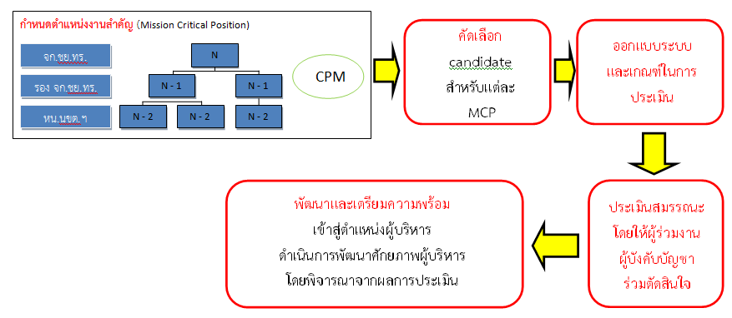
ภาพ 5-3 การพัฒนาบุคลากรและเตรียมความพร้อมสู่ตำแหน่งผู้บริหาร

